Design-Flachdach-Kasten - TX - Anthrazit Ø 100 mit Notüberlauf 160 x 300 x 300 mm

GRÖMO

Eigenschaften

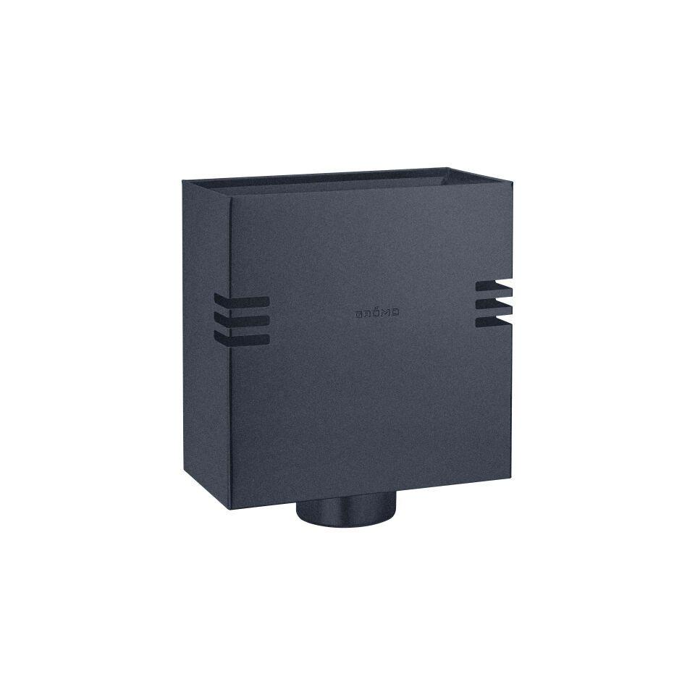

GTIN:

4043706889216

HAN:

88921

Farbton

anthrazit

Form

eckig

Oberfläche

beschichtet

Werkstoff

Aluminium

Breite (mm)

160,00

Höhe (mm)

300,00

Länge (mm)

300,00

Nennweite DN

100,00

Farbtonbezeichnung Hersteller

Anthrazit